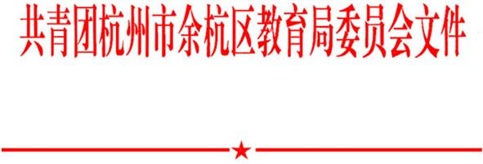

余教团〔2010〕8号

关于评选第八批区级“青年教师岗位能手”
的通知

各直属学校，镇乡（街道）中心学校，中学、中心小学、中心幼儿园，各民办学校：
为了提高青年教师岗位成才的积极性，推动青年教师整体素质的全面提高。根据《关于印发<余杭区青年教师岗位能手认定办法（修订稿）>的通知》（余教岗〔2005〕2号文），决定继续在全区学校开展第八批区级“青年教师岗位能手”评选工作。现将有关事项通知如下：
- 评选内容
余杭区青年教师岗位能手（区级）。
- 评选对象及条件
1.政治上积极进取，有良好的师德，坚定的理想和信念。
2.集体组织观念强，热心学校教育教学和管理工作，师生反映好。近三年年度考核合格及以上，其中至少有一次优秀。
3.综合素质突出，有扎实的基本功，工作有创新，有特色。任教学科成绩在全区名列前茅。
4.重视教育科研，近三年有论文在区级以上发表或获区学会论文二等奖以上。
5.已获基础级“青年教师岗位能手”及以上荣誉。
6.年龄在35周岁以下（1975年1月1日之后出生）。
- 相关要求
1.本项评选工作由各校团组织具体负责推荐。各镇乡（街道）学校由中心学校统一汇总上报。申报材料于2010年11月30日前送交。联系人：方俊，联系电话：86233267。
2.各校申报的人数不能超过本校青年教师（35周岁以下）的3%。
3.“青年教师岗位能手”评选工作是名师工程的有益补充。各校要充分发挥教工团支部的作用，以岗位能手的评选工作来推进青年教师岗位成才。

附件：1.余杭区第八批“青年教师岗位能手（区级）”推荐表
2.余杭区第八批“青年教师岗位能手（区级）”推荐汇总表

二○一○年十一月一日

附件1：
余杭区第八批“青年教师岗位能手（区级）”推荐表

推荐学校：余杭区双林中心小学
姓 名 |  | 性 别 |  | 民族 |  | 出生  年月
工作时间 |  | 学 历 |  | 任教  学科 |  | 政治  面貌
近3年
考 核
曾获得荣誉
主 要 事 迹 | （主要事迹不少于300字）
学校意见 | （公章）  年 月 日
中心学校意 见 | （公章）  年 月 日
区教育局意 见 | （公章）  年 月 日
注：1、此表一式一份，于11月30日前上报局团委（同时上报电子稿）。
2、表后附所要求的各类获奖证书复印件。
附件2：
余杭区“青年教师岗位能手（区级）”推荐汇总表
学校（盖章） 汇总人数 学校青年教师总人数
学 校 | 姓名 | 性别 | 出生年月 | 年度考核 | 发表获奖论文 | 所获得荣誉 | 学校  意见

主题词：第八批 青年教师岗位能手 评选 通知
抄送：市教育局，区府办，徐美娟同志。
杭州市余杭区教育局办公室 2010年11月2日印发

